ČETRTEK 16.4.2020 suzana.kordez@osig.si

Tesnobo lahko učinkovito primemo za vrat s sajenjem in negovanjem užitnih rastlin, če ne gre drugače, kar v stanovanju – iz svežih živil, ki nam ostanejo med kuharijo. Zapovedano zadrževanje doma, odvzema možnost preganjanja stresa s pomočjo ukvarjanja z zemljo, Vem, da ima večina med vami svoj vrt, otroci svoje gredice, a vrta nimajo. O stiku prsti s kožo pa se v človeku dokazano sprošča seratin, torej hormone zadovoljstva oziroma sreče.
Zato bomo danes in jutri naredili kuhinjski vrt.
Kako: Iz ostankov zelenjave bomo vzgojili novo.
Pri tem se bodo otroci naučili, kako zraste naša hrana, zraven pa še nekaj o zgradbi in rasti rastlin ter o vrtnarstvu na splošno. Hkrati se vam bo zamanjšala količina bioloških odpadkov iz kuhinje.

KOSILO in MALICA
Otrok si hitro in temeljito umije roke, pripravi pogrinjke in zobno ščetko in pasto. In breeeez izgovorov. Dober tek vam želim!
Danes bomo združili KOSILO in MALICO z USTVARJALNIM PREŽIVLJANJEM PROSTEGA ČASA.. Vse dejavnosti so zelo preproste.
Kako? Od kosila bomo shranili del korenja (cca. 1,5 cm od vrha navzdol, enako je z rdečo peso)

SPROSTITVENA DEJAVNOST
- Odidemo na sprehod in se vrnemo domov.
- Igre z žogo na vrtu pred hišo.

USMERJENA DEJAVNOST
- Otrok napiše domačo nalogo in lahko začne z ustvarjanjem.

USTVARJALNO PREŽIVLJANJE PROSTEGA ČASA

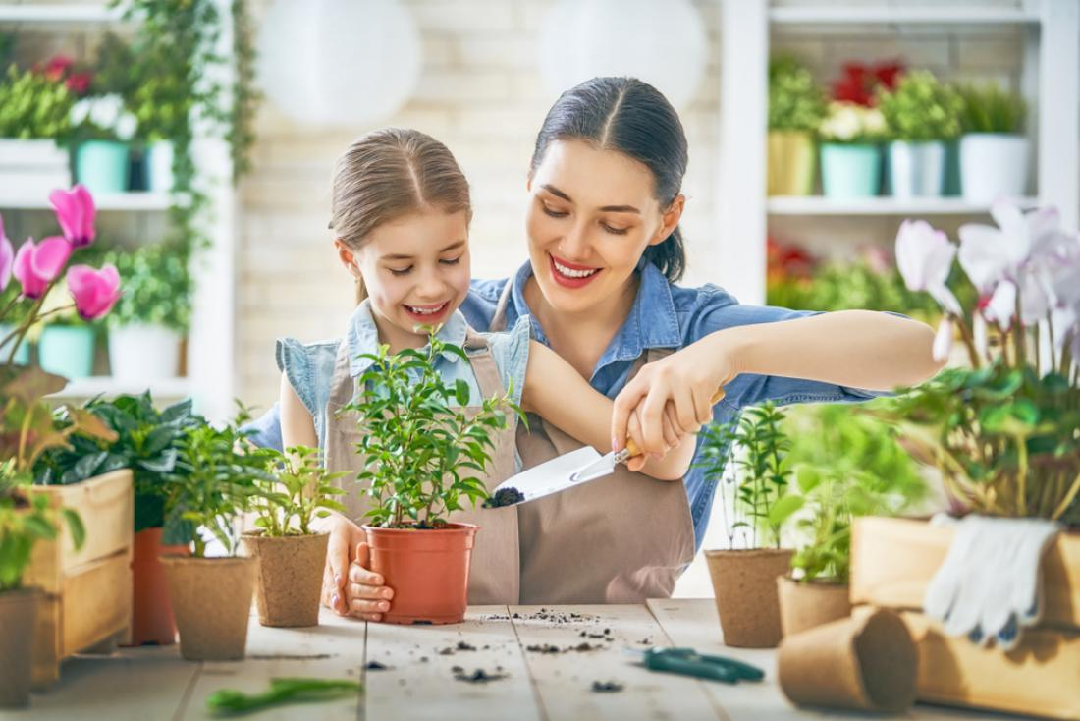
Naj zraste spet

LISTI KORENJA ZA SOLATO ALI JUHO
Z ostrim nožem odrežemo zgornji del korenčka približno
Entimeter pod vrhom. Pri korenju, ki še ima liste, te porežemo, a pazimo, da ne poškodujemo rastnega vršička. Delčke korenja bomo do polovice posadili v zemljo ali substrat v lonček. Lonček pustimo na sončnem msetu in ga redno zalivamo. Posejani kuhinjski ostanki korenja ne bodopognali korenin in v zemlji ne bo zrasel koren, kot je to na vrtu. A zrasli bodo listi, iz katerih lahko pripravite okusno solato, juho, lahko jih udi podušite z malo česna

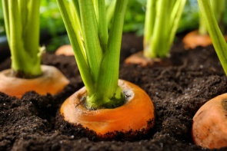 Pridobljeno na netu 15.4.2020

Rdeča pesa kot špinača 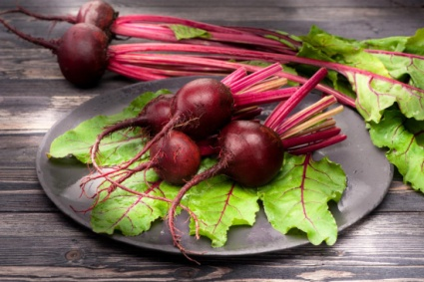
Za to zelenjavo velja enak postopek kot pri korenju, le da rdečo peso odrežemo približno 2 cm pod
vrhom. Odrezane liste lahko takoj pripravimo v solati ali kako drugače. Na novo zrasli mladi listi
so posebej okusni, če jih pripravimo kot špinačo ali v juhi. Peso pustimo rasti, dokler nastajajo novi listi.
Potem, ko jih ni več, vržemo ostanek rastline na compost. Tisti, ki imate svoj vrt, posadite peso na vrtu.
(tako kot smo opisali prej). Zakaj? Morda o pognalo tudi steblo s cvetovi. Le ti so drobni, kljub temu pa
privaijo veliko žuželk, ki jih oprašujejo. Vašemu vrtu bo koristilo, ker bo cvetoča pesa pritegnila
opraševalce, ti pa bodo mimogrede obiskali tudi druge rastline.
https://onaplus.delo.si/kuhinjski-vrt-kako-iz-ostankov-zelenjave-vzgojimo-novo
Zabava in nova koristna znanja so zagotovljeni!

Obilo zabave in smeha vam želimo. V dvoje ali več je lepše ustvarjati, se igrati in tudi bolj zabavno.

Pozdrav od učiteljice Suzane

Vprašanja, pomoč in pošiljanje izdelkov lahko naslovite na moj službeni elektronski naslov
suzana.kordez@osig.si

